校园二手书“书-书”模式交易平台

项目编号：
项目类型：
指导教师：
项目成员：
依托单位：

2016年3月5日
项目结题验收报告书

本项目旨在通过团队合作完成校园二手书“书-书”模式交易平台的开发，打造个性化的校园二手书交易平台，提高图书利用率，使学生受益。这是一个基于网站的系统，主要面向中央民族大学全体在校学生，采用积分兑换的形式来完成二手书的“书-书”交易。经过团队一年的努力，我们的结题报告如下详述：
预期目标及完成情况
预期目标：
实现一个有注册登录、商品搜索、购物车、留言板、积分转让、后台管理等功能的校园二手书交易平台。用户在这个平台上可以进行自由购物，可以查看系统自动推荐的二手书；可以添加喜爱的书籍到购物车中；购买喜欢的二手书籍；查看自己上架的书籍和已购买的书籍；进行订单申诉等。后台管理员可以通过后台管理系统进行二手书的管理、会员的管理、订单管理等各种综合性操作。
完成情况：
基本完成预期目标，通过后期测试和完善前台页面 ，实现了一个有注册登录、商品搜索、购物车、留言板、积分转让、后台管理等功能的校园二手书交易平台。同时超出前期设想，在《电脑知识与技术》上准备发表论文《校园二手书“书--书”模式交易平台》，已经拿到录用通知。
具体完成了以下模块：
（1）用户管理
包括用户的注册和登陆、个人信息的查看修改、注册包括初始积分的获取和学生信息的检测。
（2）我的书籍管理
包括我的图书的上架、下架、查看我的书籍信息等。
（3）书籍评审
二手书籍的售出积分需待管理员确认。
（4）书籍推荐
用户登录时，根据用户的积分和专业，推荐书籍。
（5）检索系统
提供专业、类别、年级、关键词等检索方式。
（6）积分换购
积分是买卖双方交易的媒介，积分的根本获取方式只能通过出售书籍。
（7）购物车
用户在浏览喜欢的书籍后可以将其添加至自己的购物车，并可查看或购买购物车里已收藏的书籍。
（8）信用评级
为防止虚假注册书籍获取积分，当卖方购买平台上已注册的书籍但卖方无法提供书籍时，信用评级下降，该信息会在用户信息上显示。每交易成功一笔，信用评级加1。
（9）书籍交易
包括：查看书籍、提交订单、积分的扣除与增加、申请退款、确认收货等。积分是买卖双方交易的媒介，积分的根本获取方式只能通过出售书籍。对于待交易成功的交易项，买家购书所花费的积分暂存于待处理表中，待买家确认收货时方可转入卖家账户。
（10）投诉系统
用户可以在该品台上提出要申诉的对象和申诉理由，同时可以查看其他用户对自己提出的申诉。
（11）积分转让
用户可以自由地将自己的积分转让给其他用户，便于高年级学生合理利用自己的积分。
学术及应用价值
学术价值：
本项目基于BS模式，网站开发采用了SSH框架，同时在前端开发中使用了当今最热的开发框架bootstrap，实现了具有注册登录、商品搜索、购物车、留言板、后台管理等功能的校园二手书“书-书”交易平台。同时本项目准备在《电脑知识与技术》上发表论文《校园二手书“书--书”模式交易平台》，基友较高学术价值。
应用价值：
建立校园二手书交易平台，通过回收在校大学生的各类教材并出售，不仅避免了大学生将用过的教材当作废纸卖掉，浪费资源的弊端，而且此系统上的书籍要比其他书店价格更便宜且种类更广泛，能够使不同专业间的书籍充分被利用，并且还能获取到相应的辅导材料，也省去了邮费，一举两得，使得买卖双方都能感到满意！这个系统的设计与实现，具有一定的现实意义，它以积分为媒介，以书易书，能够使校园二手书流通起来，提高图书利用率，响应当下社会节能环保的号召。
研究存在的不足或欠缺
本项目研究过程中存在的不足如下所述：
（1） 起初我们打算采用SQL Server作为数据库，考虑到组员们比较擅长mysql和后期数据的使用方便，我们采用my sql作为数据库。
（2） 考虑到每个用户的注册信息用户名、密码可能重复以造成不必要的冲突，我们考虑将学号作为用户的唯一标识。
（3）本系统由于开发工具是可视化的，操纵起来方面简单，注册的用户很快能上手，方便简单，但又不失实用。但该系统需要管理员经常上线审核书籍和解决投诉问题，这是一个潜在的问题。
（4）为让平台顺利运转起来，用户注册时需注册出售书籍至少1本，后台管理人员进行购买，用户可获取与书原价等值购书积分，以此来完成初始化。
（5）项目规模小，访问量可能会有所限制。
（6）前台页面展示还可以继续美化，页面不能满足所有用户的审美要求。
（7）系统设计和数据库设计、使用的技术可以进一步优化，提高系统稳定性，增加网站的负载量。

经费使用情况

项目申请至今，我们本着节约以及资金利用最大化的原则，公正明确的使用了审批的资金，明细如下：

URTP校园书-书交易平台购物单
项目 | 物品名 | 数量 | 单价 | 总价
电脑配件 | 固态硬盘 | 1 | 249 | 249
电脑配件 | 内存条 | 4 | 275/210 | 1035
电脑配件 | 移动硬盘 | 1 | 200 | 200
电脑配件 | 无线鼠标 | 3 | 80 | 240
电脑配件 | U盘 | 4 | 60/43 | 223
电脑配件 | 插线板 | 1 | 70 | 70
打印/复印 | 打印复印费 | 打印800张  复印1200张 | 0.1元 | 200
合计 | 2217元

指导教师意见：
作为指导教师，我已阅读该报告和论文，项目成果真实可靠，无学术不端现象，同时论文行文规范，无较大格式、语法错误。

签字（手签章无效）： |  | 日期： | 年 月 日
依托单位意见：

签字（签字并盖章）： |  | 日期： | 年 月 日

项目发表论文情况

[1] 候梅洁，杜雨霏.校园二手书“书--书”模式交易平台[J]，电脑知识与技术杂志，2016（已录用，未见刊）
摘 要

摘要：校园二手书‘书-书’交易模式平台打破了传统的销售形式，是一种商店和网络结合的网站，同时采用以积分为交换媒介的“书-书”交易模式。校园二手书交易系统有着其他网上书店所不能比拟的优势：图书来源于学生，交易给学生，并以积分为交换媒介。文中介绍了校园二手书交易系统的设计与实现过程，重点描述了管理模块的实现方法。网站开发基于BS模式，采用了SSH框架，将完成注册登录、商品搜索、购物车、图书交易、后台管理等功能。
关键词：BS模式 ; 积分 ; 二手书 ;交易 ;SSH

Abstract

The book-book trading mode of the "campus second-hand book" has broken the traditional sales form, the combination of the store and the network, is a typical shopping site where the score is the medium of exchange in the "book - book" transaction mode. The campus second-hand book network trading system has advantages which other online bookstore don’t have: books from the students to students , and integral as a medium of exchange. This article introduces the design and implementation of the campus second-hand book trading system, including the realization method of management module. The development of this system bases on BS model, using the SSH framework .We will achieve the registration, login, searching, shopping cart, book exchange, background management functions.
Keywords: BS; integration; second-hand books; trade; SSH

目 录
目 录 9
前 言 10
一 项目背景 11
（一）研究背景 11
（二）研究意义 11
二 系统基本情况描述 12
（一）系统基本描述 12
（二）详细描述 12
（三）用户类和特征 13
（四）系统模块设计 15
（五）数据库设计 15
三 功能规定 17
1.用户注册 18
2.登录 18
3.我的书籍管理 19
4.书籍搜索 20
5.书籍交易流程 20
6.放弃支付 22
7.申请退款 22
8.书籍推荐 23
9.管理员审核书籍 23
10.用户管理 24
11.评级系统 25
12.申诉系统 26
四 性能规定 26
（一）界面需求 26
（二）精度 26
（三）时间特性要求 27
（四）灵活性 27
（五）隐私性 27
（六）适应性 27
五 系统分析与测试 35
六 结语 36
参考文献 37
致 谢 38

前 言

当今社会，网络营销是一个热点，它具有快捷方便的特征。校园二手书‘书-书’交易模式平台打破了传统的销售形式，是一种商店和网络结合的网站，同时采用以积分为交换媒介的“书-书”交易模式。本论文介绍了基于BS模式下的校园二手书“书-书”交易模式系统的设计与实现过程，重点描述了用户类特征和系统模块设计等。

一 项目背景

（一）研究背景
本小组以大学校园为核心，针对大学生消费群体，为二手书的出售、购买提供便捷的途径，提高图书的利用率，为大学生省钱。
开发大学生二手书网上交易系统不仅避免毕业和非毕业大学生在处理用过的书籍时，当作废纸卖掉，浪费资源的弊端，而且此系统上的书籍要比其他书店价格更便宜且种类更广泛，能够专业与专业间书籍充分利用，并且还能获取到相应的辅导材料，一举两得，使得买卖双方都能感到满意！消费者将处于主动地位，可以从网上获得充分的二手书信息，并以一种自我服务的方式来完成交易过程。
二手书网络交易系统的设计以其方便、快捷的特点受到了更多用户的青睐。对传统的商场销售，网上商城可以将二手书详细分类，为用户提供了更大的选择空间；通过前台二手书的展示，可以使顾客更好地了解商城内的二手书；搜索查询功能可以使用户方便的检索出自己所需要的二手书类型；网络购物车的实现使顾客真正实现足不出户、网上购物的目的。
本系统以积分换购的方式实现“书-书”的交易模式，解决学生的废旧书籍的处理问题和二手书购买需求。

（二）研究意义
本系统的设计目的是为了满足使用者只要通过互联网就可以足不出户的在网络上进行购物，改变传统商业交易，在互联网上进行交易，实现网上购物的方便和快捷的特点。开发大学生二手书网上交易系统不仅避免毕业和非毕业大学生在处理用过的书籍时，当作废纸卖掉，浪费资源的弊端，而且此系统上的书籍要比其他书店价格更便宜且种类更广泛，能够专业与专业间书籍充分利用，并且还能获取到相应的辅导材料，一举两得，使得买卖双方都能感到满意！
电子商务打破了对市场的时空限制。传统供需结合的信息交换活动被电子商务系统替代后，商业活动将在全球市场上进行24小时服务，做到无国界、无昼夜之分。供需双方直接沟通，使消费者的消费观念和行为都发生变化。消费者将处于主动地位，可以从网上获得充分的二手书信息，并以一种自我服务的方式来完成交易过程。
二手书网络交易系统的设计以其方便、快捷的特点受到了更多用户的青睐。对传统的商场销售，网上商城可以将二手书详细分类，为用户提供了更大的选择空间；通过前台二手书的展示，可以使顾客更好地了解商城内的二手书；搜索查询功能可以使用户方便的检索出自己所需要的二手书类型；网络购物车的实现使顾客真正实现足不出户、网上购物的目的，方便了顾客。

二 系统基本情况描述

（一）系统基本描述
二手书“书-书”交易平台是以顾客能够方便、快捷的购买二手书为基础进行设计的。系统主要由前台会员交易模块和后台网站管理模块两大部分组成。
前台模块主要是会员与管理员进行交易的平台，通过交易的操作可以完成二手书的进销存。会员在这个平台可以查看管理员推荐的二手书；查看本网站销量最好的二手书；查看二手书销量排行榜；查看本网站热卖二手书；添加购物车功能方便会员对所买二手书进行操作，可以自动汇总二手书金额，一次性进行购买；添加收藏夹功能方便会员对自己所喜欢的二手书进行统一的管理，放入到收藏夹中进行保管。
后台管理模块主要包括对会员信息、二手书信息、订单信息等信息的管理，以及统计二手书的销售情况等。管理员可以根据实际情况添加其他管理员以维护该系统的购物环境和安全。
依托市场分析，以消费者需求为导向我们认为系统功能需求分析包括以下几点：

（二）详细描述
本系统有以下几个模块：
（1）用户管理
包括用户的注册和登陆、个人信息的查看修改、注册包括初始积分的获取和学生信息的检测。
（2）我的书籍管理
包括我的图书的上架、下架、查看我的书籍信息等。
（3）书籍评审
二手书籍的售出积分需待管理员确认。
（4）书籍推荐
用户登录时，根据用户的积分和专业，推荐书籍。
（5）检索系统
提供专业、类别、年级、关键词等检索方式。
（6）积分换购
积分是买卖双方交易的媒介，积分的根本获取方式只能通过出售书籍。
（7）购物车
用户在浏览喜欢的书籍后可以将其添加至自己的购物车，并可查看或购买购物车里已收藏的书籍。
（8）信用评级
为防止虚假注册书籍获取积分，当卖方购买平台上已注册的书籍但卖方无法提供书籍时，信用评级下降，该信息会在用户信息上显示。每交易成功一笔，信用评级加1。
（9）书籍交易
包括：查看书籍、提交订单、积分的扣除与增加、申请退款、确认收货等。积分是买卖双方交易的媒介，积分的根本获取方式只能通过出售书籍。对于待交易成功的交易项，买家购书所花费的积分暂存于待处理表中，待买家确认收货时方可转入卖家账户。
（10）投诉系统
用户可以在该品台上提出要申诉的对象和申诉理由，同时可以查看其他用户对自己提出的申诉。
（11）积分转让
用户可以自由地将自己的积分转让给其他用户，便于高年级学生合理利用自己的积分。

（三）用户类和特征
1.普通用户
注册登录：为了确保交易信息的有效性和网站功能拓展，EShpop需要以会员机制运作，浏览者（主要针对在校大学生）必须成为会员，才能够在这个网站中购买书籍。普通用户注册完善个人信息后即成为会员，便可以登录EShop网站浏览或购买书籍。
信息修改：用户在刚刚注册信息的时候，可能有些选择项没有填写或是对以前自己设置的密码的安全性不够放心，用户可在此模块中对自己的信息再次进行修改、确认，以保证信息的完整性和安全性。
收藏购物：用户浏览喜爱的二手书后，可以选择加入购物车或者直接购买，并可以随时增减购物车中的二手书种类和数量，以提高购物效率。
查询申诉：用户可查看自己已上架的书籍和所买二手书的订单信息，同时还能对近期提交的订单进行申诉，由管理员来协调解决问题。
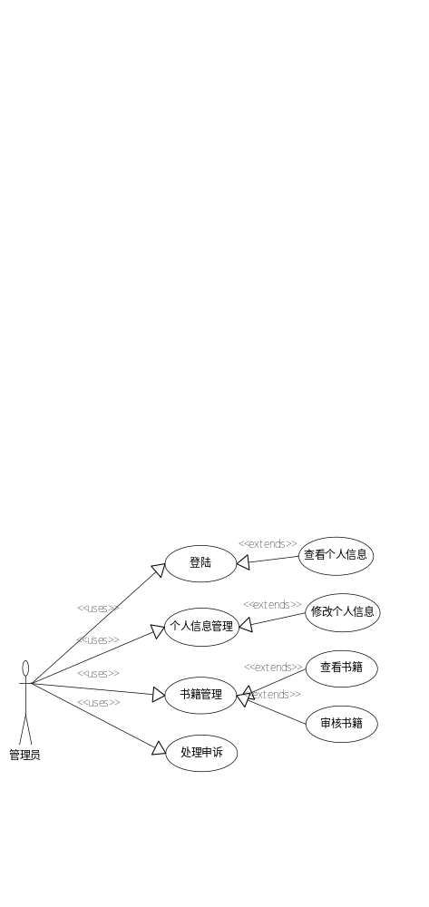积分转让：即将毕业的大三大四学生，可以将自己剩余的积分转给自己的学弟学妹，以便于图书资源的循环利用。
普通用户的用例图见图3-1.

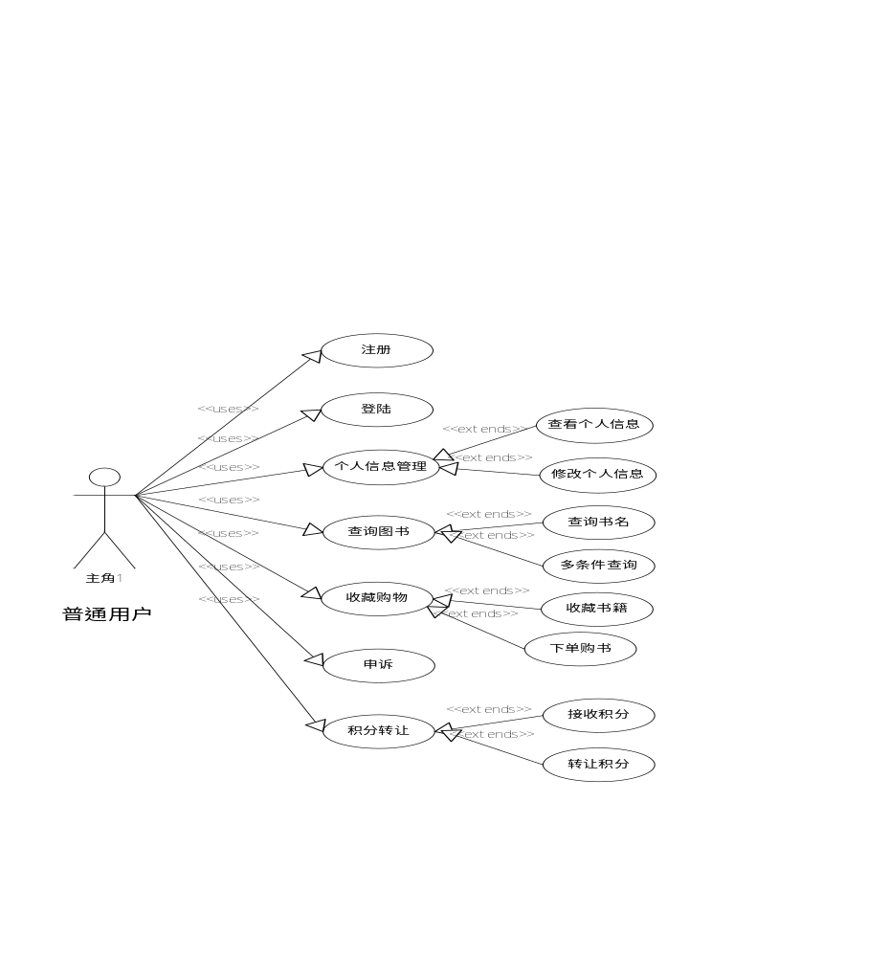

图3-1
2.后台管理员
注册登录：与会员一样，管理员也有自己的信息，有固定的登录名和密码，需注册登录。设置多个管理员管理此二手书系统，避免了二手书管理的局限性。
信息修改：管理员也可对自己的信息进行修改，例如修改密码等操作。
书籍管理：管理员针对用户上架的书籍，要查看其信息是否完整，并将信息完整的书籍审核通过，同时管理员可以处理垃圾订单（无效的订单）和用户的申诉信息。
后台管理员的用例图见图3-2.

图3-2
（四）系统模块设计
前台功能模块

用户注册
用户登陆
书籍展示
书籍搜索
收藏书籍
购买书籍
订单申诉

图4-1用户前台模块图
管理员功能模块

管理员注册
管理员登陆
审核上架书籍

处理申诉信息
发布信息公告
管理用户权限

图4-2用户后台模块图
（五）数据库设计
本项目数据库选用mysql,它是一个较小安全性较高的数据库，具有可移植性和可扩展性，它的线程是轻量级的进程，可以灵活地为用户提供服务，而不占用过多的系统资源，而且它的查询功能强大高效，
从而使得查询变得快捷、方便。本项目所建数据库名称eshop，建有7个表，分别是admin（管理员）、student（学生）、book（书籍）、shoplist（购物单）、orders（订单）、appeal（申诉单）、credit_transfer（积分交换记录表）。以下图5-1是表与表之间的外键关系。

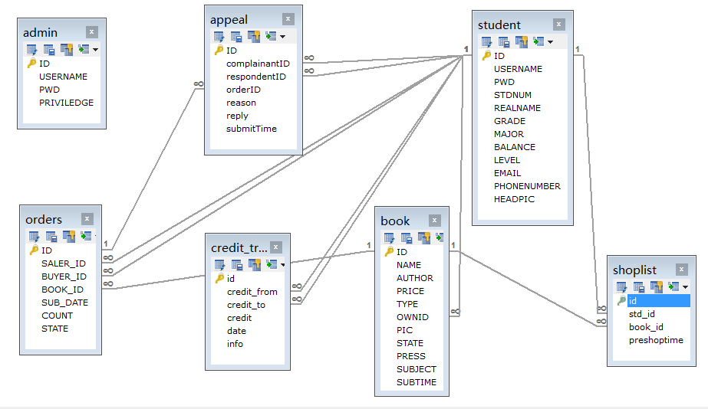
图5-1
- 管理员的表：
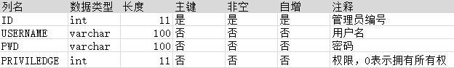
2）学生的表：
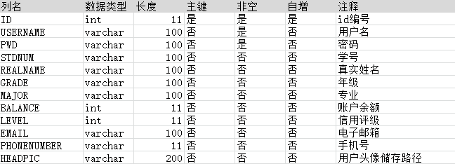
3）书籍的表：
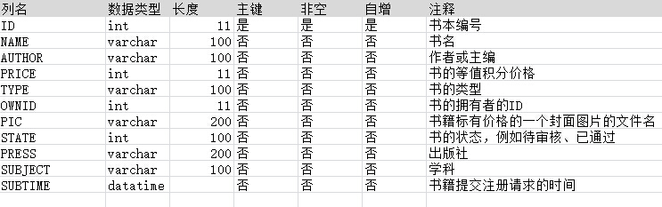
4）购物订单的表：
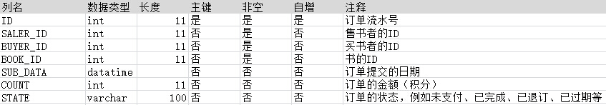
5）申诉订单的表：
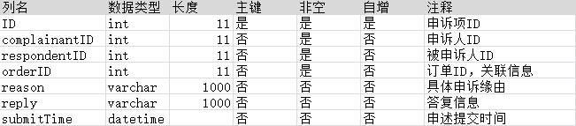

6）积分转让记录的表：
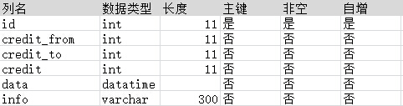
7）购物车的表：
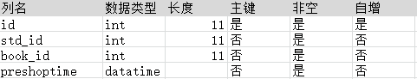

三 功能规定

1.用户注册
使用对象:用户
- 输入网址，进入系统的登录页面，点击注册按钮。
- 进入注册页面，在表单中填入注册所必须的用户名、密码、学号、院系所在、联系电话、电子邮箱、所在公寓详址及验证码，其中：
- 用户名不能重复，不包含空格符。
- 密码不包含空格符。
- 系统和对所输入的验证码进行验证：
- 若验证码输入错误，提示验证码错误，需重新输入验证码
- 若验证码输正确，系统验证用户名、密码、学号、院系所在、联系电话、电子邮箱、
所在公寓详址是否非空；
4 ) 验证输入框非空
- 若输入框中有未填入项，则提示相应项不能为空；
- 若输入框均为非空，系统将用户注册的信息插入数据库，以一条记录的形式存储
在数据库中。提示用户注册成功，进入登录页面。

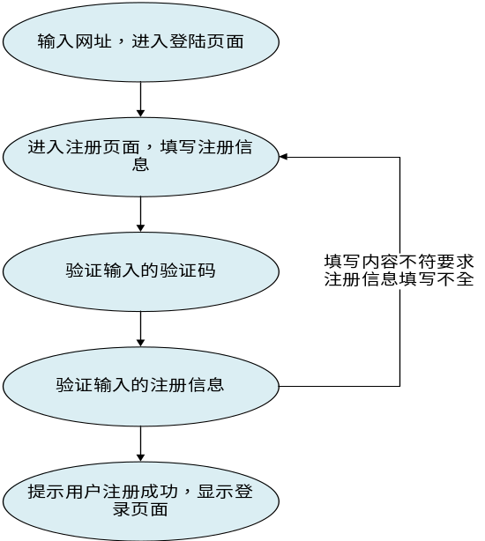

流程图-1

2.登录
使用对象：管理员、用户
- 输入网址，进入系统的登录页面。
- 在登录页面可输入用户名、密码，点击登陆按钮。
- 点击按钮后，系统对页面输入的信息进行验证。
- 若未填用户名或密码，则相应提示用户名和密码不能为空；
- 若用户名在数据库中不存在，则提示该用户不存在；
- 若用户名在数据库中存在，但密码不匹配则提示，密码错误；
- 若用户名和密码匹配成功，则用户登录成功，进入系统首页；若是管理员账号，则跳转至管理员操作界面首页。

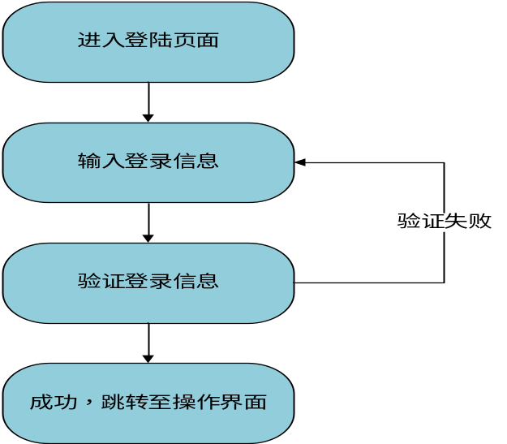 流程图-2

3.我的书籍管理
使用对象：用户
（1）书籍上架
- 进入首页后，用户可在菜单栏中选择书籍上架，进入书籍上架页面。
- 在书籍上架页面，需要填入以下信息：
- 书籍名称
- 书籍原作者
- 书籍译者
- 书籍类别
- 书籍出版年份
- 书籍售出积分
- 书籍出版社
其中书籍名称、原作者、类别、售出积分为必填项。
- 在书籍上架页面，上传书籍一张以上的图片。
- 点击上架按钮，若用户提交的信息中有未填值的必填项，则提示相应必填项不能为空。
- 系统核对必填项都不为空时，向数据库中插入一条书籍信息，书籍状态为审核中，待管理员审核通过后，书籍状态变为正在售出。
- 若未能通过审核，则以消息提醒的形式告知用户书籍未通过审核，告知书籍未通过审核的原因，书籍状态为审核未通过。
- 对于审核未通过的书籍，可在我的书籍页面中点击重新上架按钮，进入书籍上架页面，对书籍信息进行完善修改，点击上架按钮，系统再次对书籍审核。
（2)书籍下架
- 进入首页后，用户可在菜单栏中选择我的书籍，进入我的书籍页面。
- 用户只能下架正在售出的书，在书籍列表中选中要下架的正在售出的书，点击下架。
- 系统将用户选中的书籍信息从数据库中进行删除，书籍下架成功。
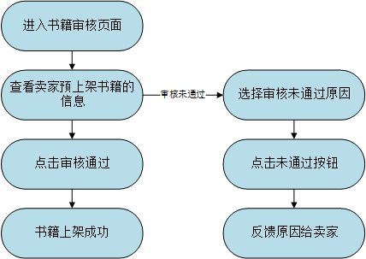

流程图-3

4.书籍搜索
- 用户登陆后进入首页，用户可在首页的的搜索栏里输入所需书籍的关键字，然后点击搜索按钮。
- 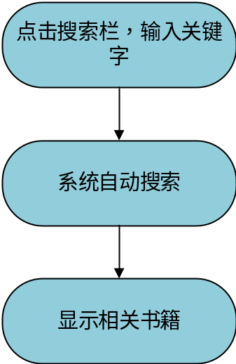系统将用户输入的关键字与数据库中的书籍信息进行一一匹配，然后将数据库中与该用户所输入的关键字相关的书的信息以列表的信息返回给用户，用户可对返回的书籍进行一一查看。

流程图-4

5.书籍交易流程
- 买家选中所要购买的书籍，点击进入书籍详细信息页面，浏览书籍信息和卖家信息。
- 买家在书籍信息页面点击“提交订单”，进入支付页面，在此页面内买家可在留言板上给卖家留言，并在支付密码框输入支付密码，然后点击“确认支付”按钮，进入支付成功页面3）系统将用户输入的“支付密码”与数据库中的支付密码进行匹配（支付密码与登陆密码相同）
- 若密码匹配不成功，则提示买家支付密码错误，请重新输入。
- 若密码匹配成功，则提示支付完成，并显示出订单详细信息，系统将此订单信息保存
在数据库中，从买家的积分中扣除此书的积分，此时所购书籍的状态从“正在售出”
变成“冻结”。
- 用户可在支付页面点击“放弃支付”，系统则自动跳转至提交订单页面。
- 用户可在支付页面点击“暂不支付”，系统预留订单信息24小时。用户可在我的订单页面中查看未支付的订单信息选择去支付，或选择放弃订单。如用户在提交订单后的24小时内没有对订单有更进一步的操作，系统将自动放弃订单，订单状态由待支付变为已失效，书籍状态由冻结改为正在售出，买家可在我的订单页面中浏览到已失效订单信息。系统以消息提醒方式向用户发送订单超时支付已失效的提醒。
- 订单生成后，卖家登陆系统可查看提醒卖家发货信息。卖家可在我的书籍列表中找到新增的冻结的书籍，查看对应书籍的买家信息获得买家的联系方式，并与买家协商沟通，配送所售书籍。
- 买家收到所购书籍后，在我的订单信息页面，点击“确认收获”，系统将此书的积分增加到卖家的积分中，同时将此书的状态从“冻结”变成“已售出”，评级系统对交易双方评级，交易结束。

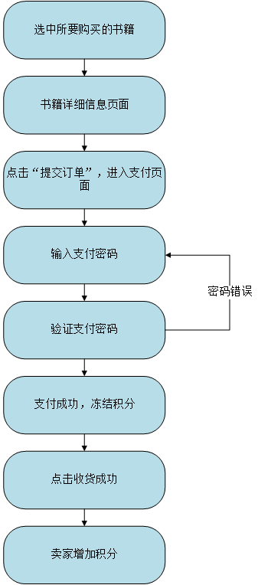

流程图-5

6.放弃支付
- 提交的订单的信息可在我订单中查看。用户在未完成支付的订单上点击“放弃支付”。
- 系统将此订单在数据库中删除，并将该书的状态从“冻结”变成“正在售出”
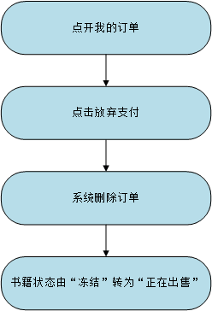

流程图-6

7.申请退款
- 买家下单并支付完后,还未确认收货之前，可在我的订单页面点击“申请退款”
- 若买家已收到货，应在申请退款之前将书籍返还给卖家。
- 买家点击申请退款，系统将此订单状态变为“退款中”，同时系统生成买家申请退款的消息提醒卖家。
- 卖家在退款的页面点击“同意退款”，此时系统将此订单在数据库中删除，并将此书 的 `状态有由“冻结“变成“正在售出”
- 系统将此书的积分返回给买家。
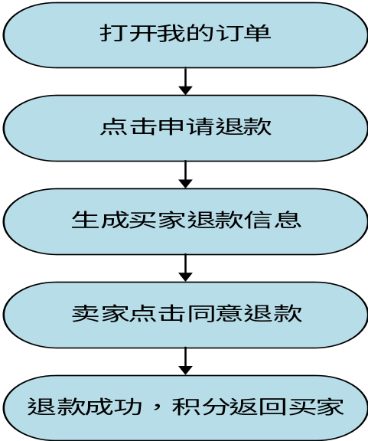

流程图-7

8.书籍推荐
- 用户登陆后进入系统的首页，系统将与用户的专业和年级相关的书籍信息从数据库随机挑选四本，以图文展示的方式展现在首页上，该用户可点击图片链接，进入对应书目的详细信息页面，了解书籍的详细信息。

9.管理员审核书籍
- 管理员登录后进入书籍审核页面，浏览预上架的书籍信息。
- 管理员查看卖家预上架书籍的信息：
若该书籍信息完整，则管理员点击审核通过，此时系统将该书的状态从“待审核”变成“正在售出”
若该书的信息不完整，管理员在操作页面选择未通过审核的原因，点击审核未通过按钮，书籍状态变为审核未通过，系统自动生成书籍审核未通过及其原因的消息反馈给卖家。卖家可在我的书籍页面，对审核未通过的书籍进行查看。

用例图-9

10.用户管理
使用对象：用户
1）查看我的信息
用户登录后可在菜单栏中点击我的信息，进入我的信息页面，查看注册时填入的信息，包括用户名、学号、所在院系、联系方式、电子邮箱、公寓详址以及在系统中的积分，及系统内用户作为买家的信用等级、作为卖家的信用等级。
2）修改我的信息
用户登录后可在菜单栏中点击我的信息，进入我的信息页面，可查看注册时填入的信息、在系统中的积分及评级，点击修改信息按钮，可在页面上对所填信息进行修改，仅包括密码、联系方式、电子邮箱、所在院系、公寓详址。系统将用户新修改的信息保存到数据库中。
3）查看我的消息
用户登录后在菜单栏点击消息提醒，进入我的消息页面，能够查看到系统交易提醒的消息，触发消息提醒的事件及反馈内容如下：
- 上架书籍审核失败，审核失败原因。
- 上架书籍被购买，提醒用户联系买家发货，查看买家留言信息。
- 买家单方面取消书籍订单。
- 购买书籍订单生成后，发送维权注意事项提醒。
- 若用户取消订单成功，提醒书籍交易取消成功。
4）查看我的收藏夹
用户登录后可在菜单栏中点击我的收藏夹，进入我的收藏夹页面。
- 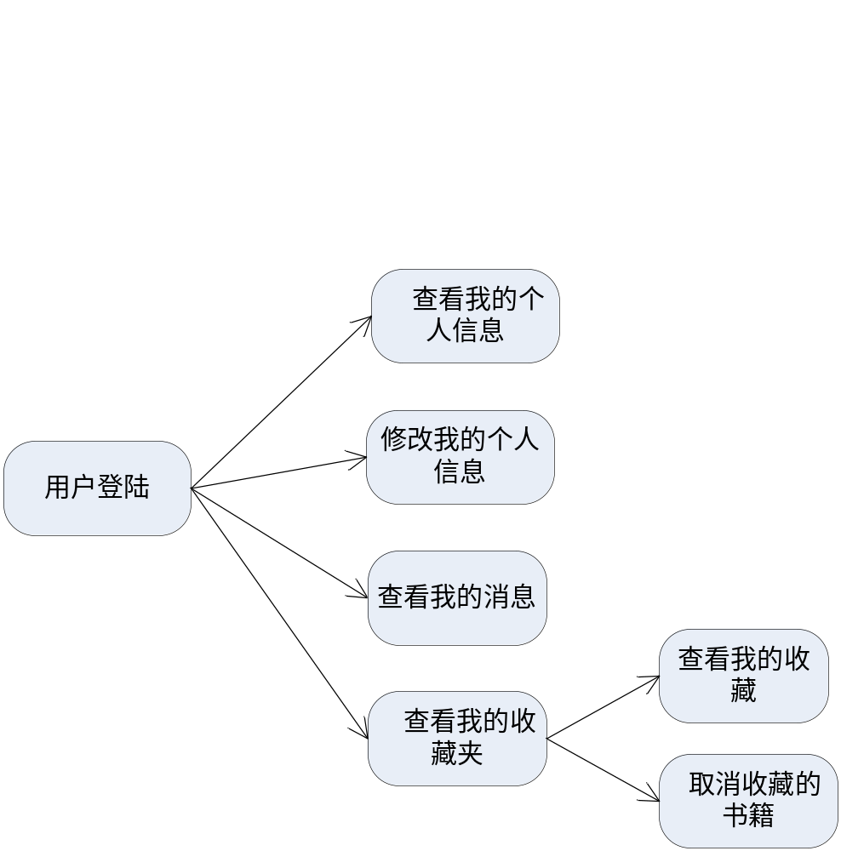可以查看用户收藏的书籍。以列表的形式呈现书籍的图片、售出积分、售出者用户、售出者联系方式，并提供对应书籍详细信息页面的链接。
- 可以取消收藏书籍。在书籍收藏列表中，提供取消收藏书籍按钮，点击后对应书籍信息不再显示在收藏列表中。要想重新添加收藏，需重新在书籍详细信息页面点击加入收藏夹按钮。

流程图-10

11.评级系统
使用对象：系统自动评级
- 用户作为买家，每完成一笔订单交易，买家等级加1；用户作为卖家，每完成一笔订单交易，卖家等级加1。
- 订单生成后卖家不能在约定的时间内提供书籍，买家向系统管理员申述，经核实后，卖家信用等级减1。系统允许信用等级出现负值。

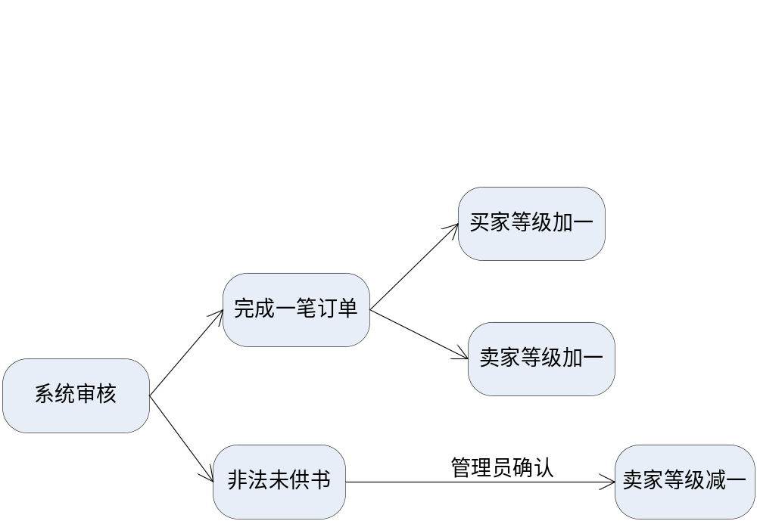

流程图-11

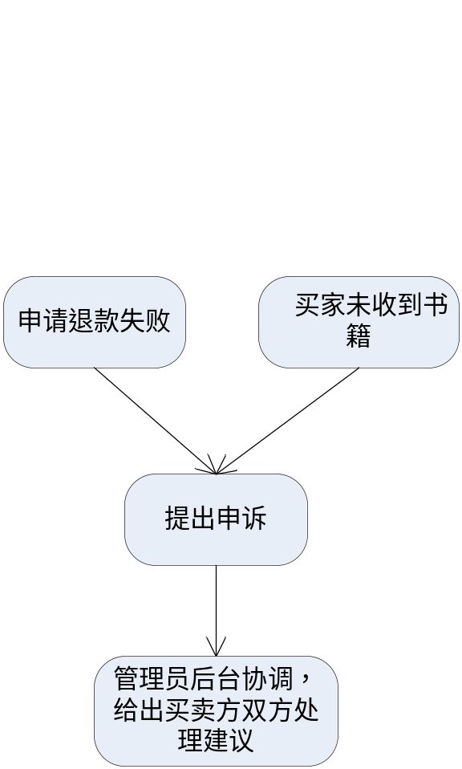12.申诉系统
使用对象：用户、管理员
- 用户作为买家，在点击申请退款后的48小时内，遭到卖家拒绝，仍对交易结果不满意的，可以申述的方式进行维权。但最终结果以申诉判定结果为准。
- 用户作为买家，在完成网上支付后的6天内，未收到卖家书籍。可以申诉的方式进行维权，但必须在提单完成支付后的6天时间内提出申诉，否则申诉无效。

流程图-12

四 性能规定

根据用户对本系统的要求，确定系统在响应时间、可靠性、安全等方面有较高的性能要求。

（一）界面需求
系统的界面要求如下：
１）页面内容：主题突出，站点定义、术语和行文格式统一、规范、明确，栏目、菜单设置和布局合理，传递的信息准确、及时。内容丰富，文字准确，语句通顺；专用术语规范，行文格式统一规范。
２）导航结构：页面具有明确的导航指示，且便于理解，方便用户使用。
３）技术环境：页面大小适当，能用各种常用浏览器以不同分辨率浏览；无错误链接和空链接；采用CSS处理，控制字体大小和版面布局。
４）艺术风格：界面、版面形象清新悦目、布局合理,字号大小适宜、字体选择合理，前后一致，美观大方；动与静搭配恰当,动静效果好；色彩和谐自然,与主题内容相协调。

（二）精度
该软件保证输入、输出数据精度以及传输过程中的精度。

（三）时间特性要求
本系统用户对系统的输入通过图形界面操纵与后台程序交互，需对录入的数据进行较高的数据精度限制，各个操作在1-20秒内完成，页面跳转速度快，精确快速反应，足够满足用户的需求。系统应能监测出各种非正常情况，如与设备的通信中断，无法连接数据库服务器等，避免出现长时间等待甚至无响应。

（四）灵活性
该系统能适应不断变化的需求，该系统能适应以下这些变化：
a．操作方式上的变化；
b．运行环境的变化；
c．同其他软件的接口的变化
d．精度和有效时限的变化

（五）隐私性
不随意泄露数据，完全保障客户的隐私。

（六）适应性
保存好信息数据，保证数据的安全保密性。可维护性、可移植性、可靠性均需达到较高要求。
1) 安全性：对用户账户信息严格保护，系统有严格的权限管理功能，各功能模块需有相应的权限方能进入。系统需能够防止各类误操作可能造成的数据丢失、破坏。防止用户非法获取网页以及内容。
2) 可维护性：有错误时,可以提供及时修复工作。
3) 易读性：界面符合友好界面风格，主界面整洁美观，色调搭配合理。
4) 可转移性： PC机都可以使用本系统。
5) 可靠性：可以满足最少注册5000名用户，1500名用户以上同时在线，500名用户同时使用，满足用户各种需求。
6） 可扩展性：系统设计要求能够体现扩展性要求，以适应将来功能扩展的需求。

五 研究成果
小组成员在2015-2016年完成了项目的后台功能实现和前台页面。分别实现了以下功能：
1.用户管理系统：包括用户的注册和登陆、个人信息的查看修改、注册包括初始积分的获取和学生信息的检测。
注册的页面：
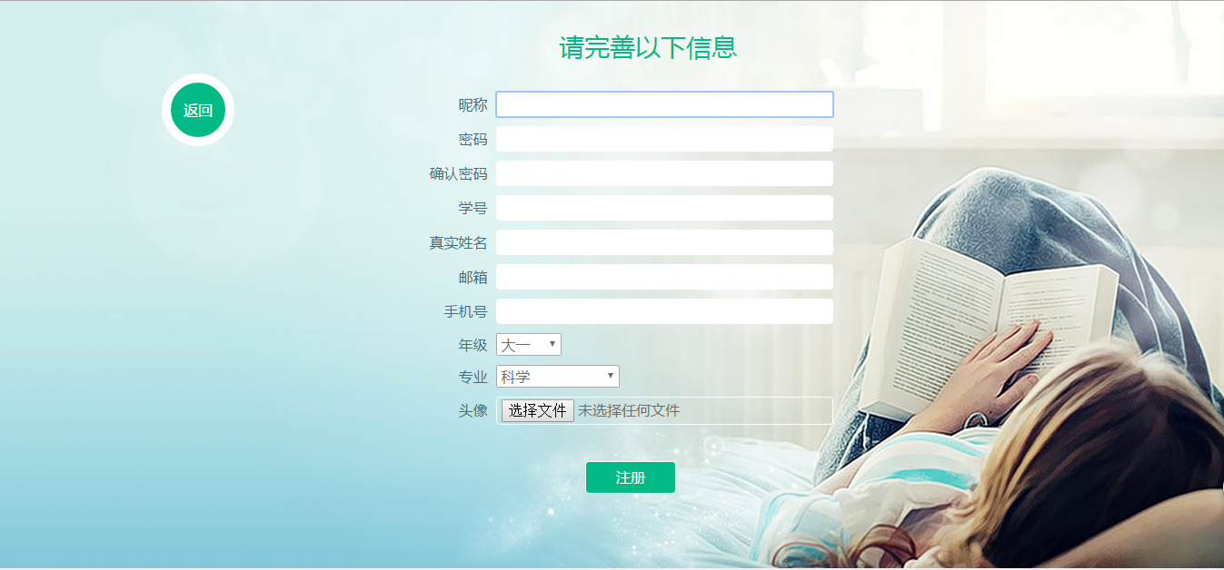
登陆的页面：

2.我的书籍管理系统，包括我的图书的上架、下架、查看我的书籍信息等。
书籍注册的页面：
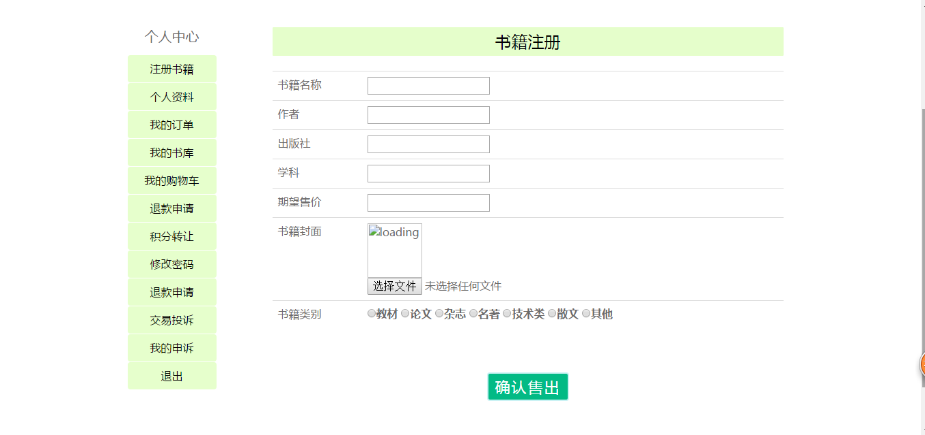
- 书籍评审系统。二手书籍的上架和售出积分需待管理员确认
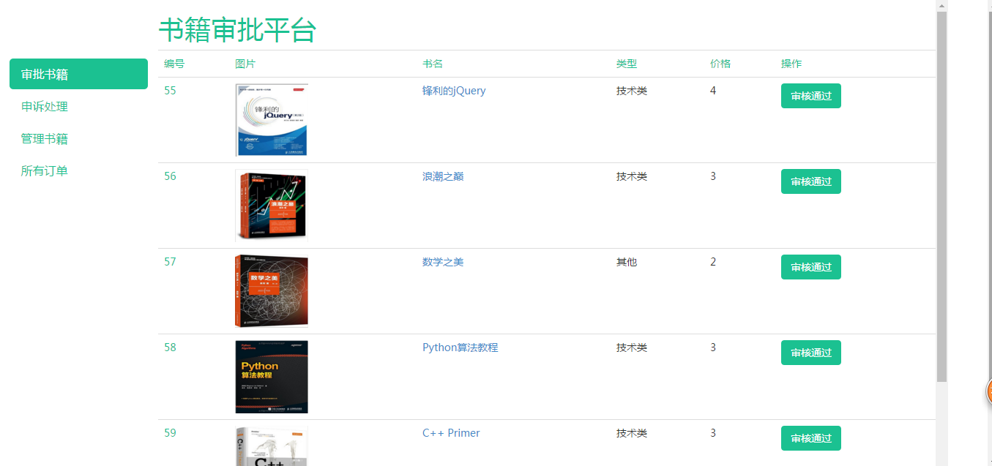
- 书籍推荐系统。用户登录时，根据用户的积分和专业，在首页展示出向用户推荐的书籍。
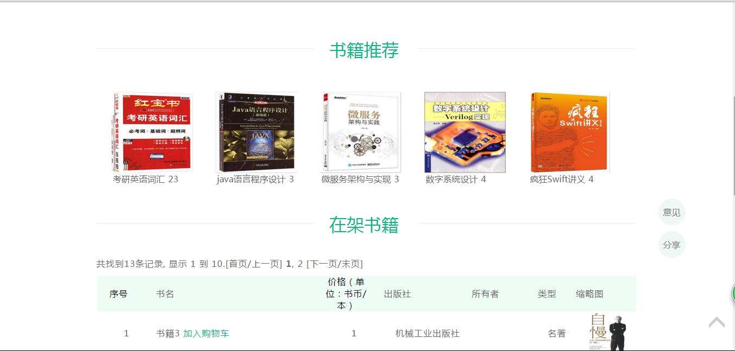
5.检索系统。提供出版社、专业、类别、年级、价格的检索方式

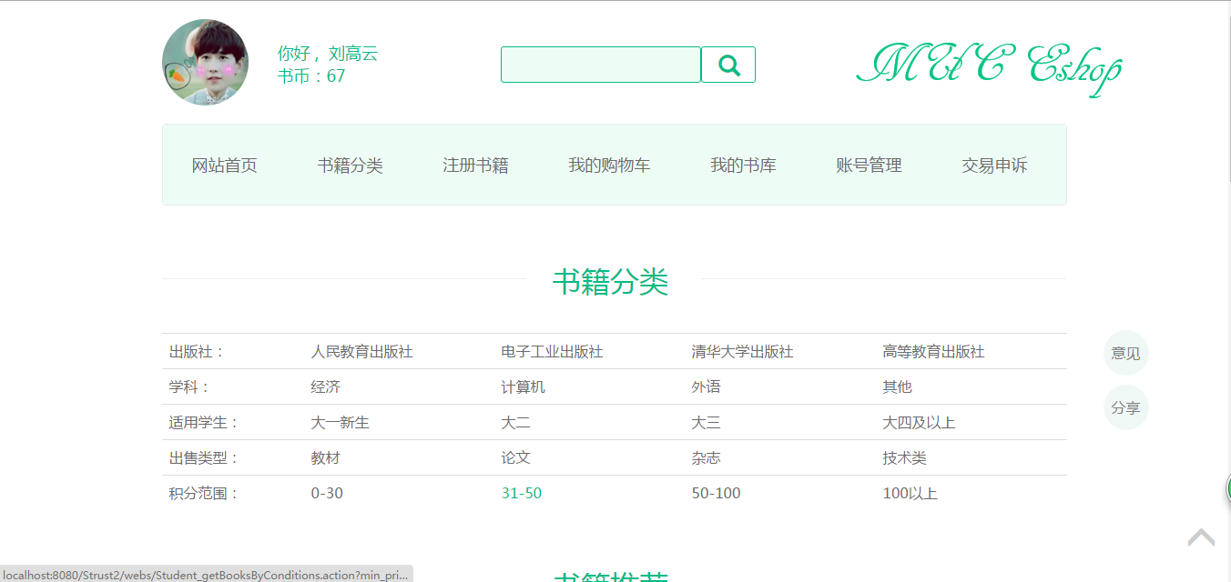
6.信用评级系统。为防止虚假注册书籍获取积分，当卖方购买平台上已注册的书籍但卖方无法提供书籍时，信用评级下降，该信息会在用户信息上显示。每交易成功一笔，信用评级加1
7.书籍交易系统。包括：查看书籍、提交订单、积分的扣除与增加、申请退款、确认收货等。积分是买卖双方交易的媒介，积分的根本获取方式只能通过出售书籍。对于待交易成功的交易项，买家购书所花费的积分暂存于待处理表中，待买家确认收货时方可转入卖家账户。
下订单：
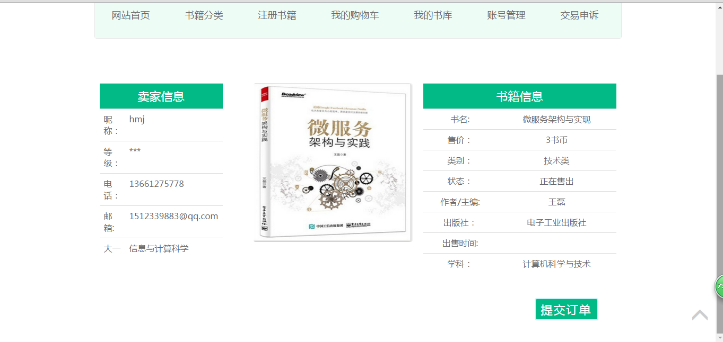

查看自己的订单：
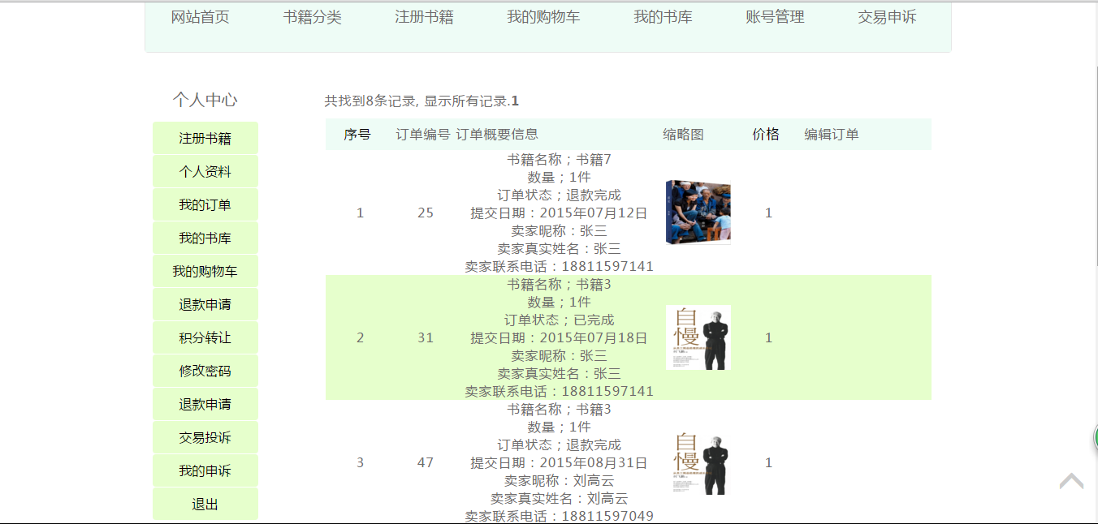

8.投诉系统。用户可以在该品台上提出要申诉的对象和申诉理由，同时可以查看其他用户对自己提出的申诉。
以下是投诉信息填写的页面：
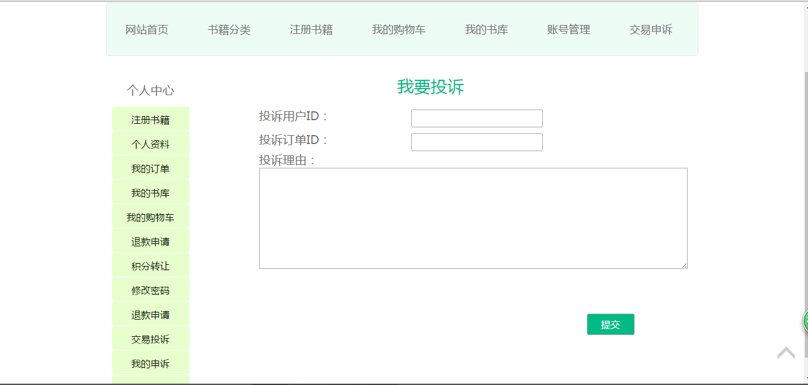
书籍申诉结果：
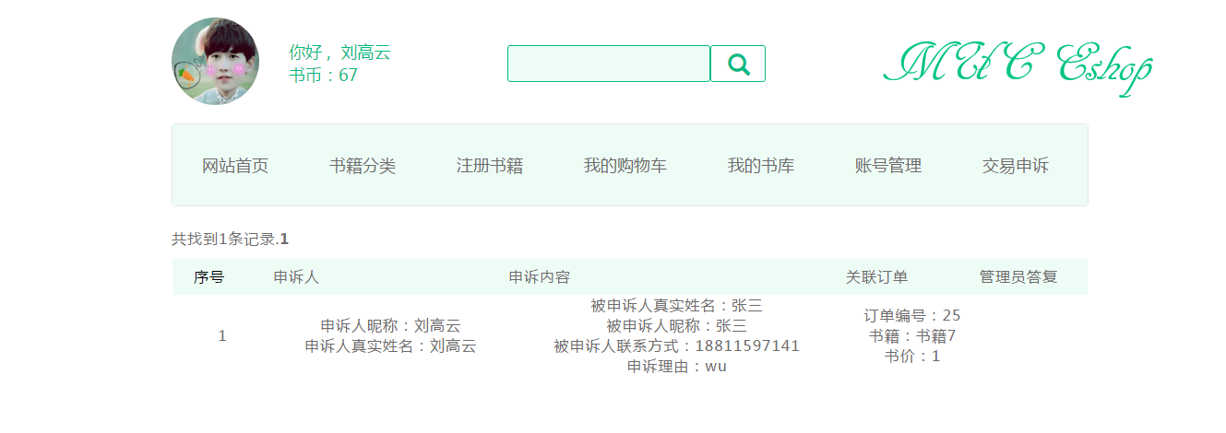
管理员处理申诉：
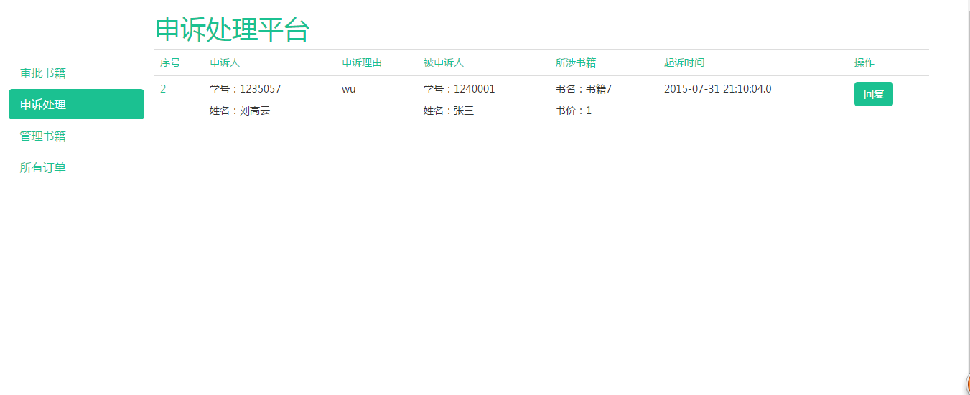
- 购物车系统。用户在浏览喜欢的书籍后可以将其添加添加至自己的购物车，并可查看或购买购物车里已收藏的书籍。
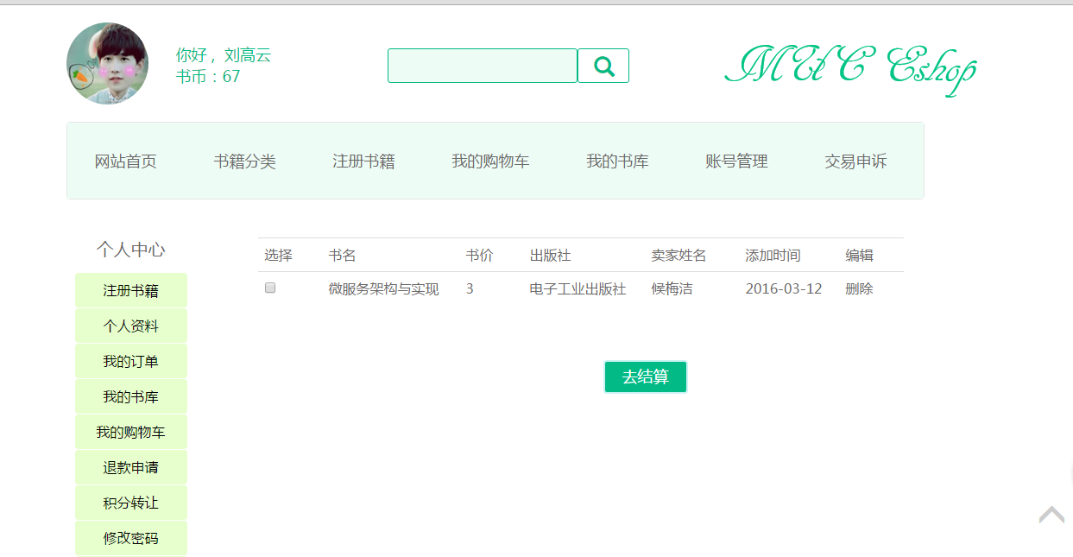
- 积分转让系统。如下图所示：
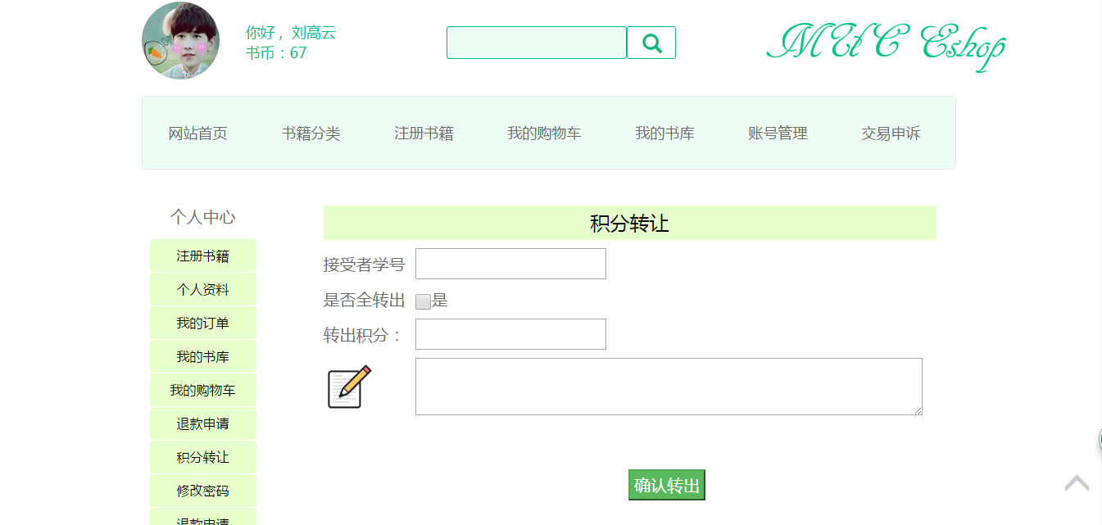
以下是我们后台的工程目录：
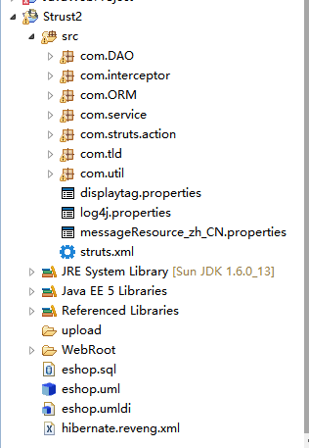
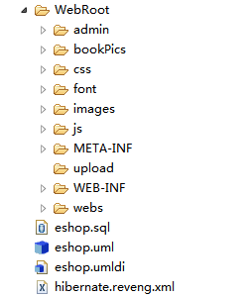

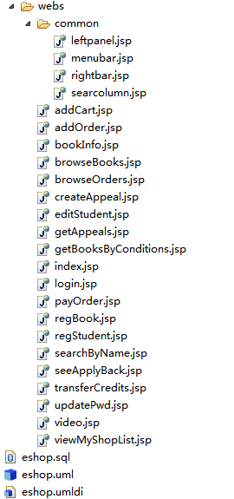

六 系统分析与测试
系统测试是将已经确认的软件、计算机硬件、外设、网络等其他元素结合在一起，进行信息系统的各种组装测试和确认测试，其目的是通过与系统的需求相比较，发现所开发的系统与用户需求不符或矛盾的地方，从而提出更加完善的方案。
系统测试的对象不仅仅包括需要测试的产品系统的软件，还要包含软件所依赖的硬件、外设甚至包括某些数据、某些支持软件及其接口等。因此，必须将系统中的软件与各种依赖的资源结合起来，在系统实际运行环境下来进行测试。
在系统测试工作中，要事先准备好测试方案和测试数据，并在测试过程中如实填写测试记录，以便于进行系统的更新和维护。
1.进行系统测试的原因
系统测试的任务是尽可能彻底地检查出程序中的错误，提高软件系统的可靠性，其目的是检验系统做得怎样。这阶段又可分为三个步骤：模块测试，测试每个模块的程序是否有错误；组装测试，测试模块之间的接口是否正确；确认测试，测试整个软件系统是否满足用户功能和性能的要求。该阶段结束应交付测试报告，说明测试数据的选择，测试用例以及测试结果是否符合预期结果。测试发现问题之后要经过调试找出错误原因和位置，然后进行改正。是基于系统整体需求说明书的黑盒类测试，应覆盖系统所有联合的部件。系统测试是针对整个产品系统进行的测试，目的是验证系统是否满足了需求规格的定义，找出与需求规格不相符合或与之矛盾的地方。
信息技术的飞速发展，使软件产品应用到社会的各个领域，软件产品的质量自然成为人们共同关注的焦点。不论软件的生产者还是软件的使用者，生存在竞争的环境中，软件开发商为了占有市场，必须把产品质量作为企业的重要目标之一，以免在激烈的竞争中被淘汰出局。质量不佳的软件产品不仅会使开发商的维护费用和用户的使用成本大幅增加，还可能产生其他的责任风险。在一些关键应用 (如民航订票系统、银行结算系统、证券交易系统、自动飞行控制软件、军事防御和核电站安全控制系统等) 中使用质量有问题的软件，还可能造成灾难性的后果。
2.系统测试方法
本系统测试方法是采用黑盒测试和白盒测试相结合的方法进行测试。
黑盒测试也称为功能测试，是把程序看成一只黑盒子，测试者完全不了解（或不考虑）程序的结构和处理过程。它根据规格说明书规定的功能来设计测试用例，检查程序的功能是否符合规格说明的要求。
白盒测试也称为性能测试，是把程序看成装在一只透明的白盒子里，测试者完全了解程序的结构和处理过程。它根据程序的内部逻辑来设计测试用例，检查程序中的逻辑通路是否都按预定的要求正确地工作。
3.功能测试方法
链接测试
链接是Web应用系统的一个主要特征，它是在页面之间切换和指导用户去一些不知道地址的页面的主要手段。链接测试可分为三个方面。首先，测试所有链接是否按指示的那样确实链接到了该链接的页面；其次，测试所链接的页面是否存在；最后，保证应用系统上没有孤立的页面，所谓孤立页面是指没有链接指向该页面，只有知道正确的URL地址才能访问。链接测试必须在集成测试阶段完成。
表单测试
当用户给Web应用系统管理员提交信息时，就需要使用表单操作，例如用户注册、登陆、信息提交等。在这种情况下，我们必须测试提交操作的完整性，以校验提交给服务器的信息的正确性。
数据库测试
在Web应用技术中，数据库起着重要的作用，数据库为Web应用系统的管理、运行、查询和实现用户对数据存储的请求等提供空间。在Web应用中，最常用的数据库类型是关系型数据库，可以使用SQL对信息进行处理。
4.安全性测试
Web应用系统的安全性测试区域主要有：
现在的Web应用系统基本采用先注册，后登陆的方式。因此，必须测试有效和无效的用户名和密码，要注意到是否大小写敏感，是否可以不登陆而直接浏览某个页面等。
为了保证Web应用系统的安全性，日志文件是至关重要的。需要测试相关信息是否写进了日志文件、是否可追踪。
5.系统测试步骤
软件测试的主要步骤有单元测试、集成测试和确认测试。
（1）单元测试。单元测试也称模块测试。通常单元测试可放在编码阶段，程序员在编写好一个模块后，总会对自己编写的模块进行测试，检查它是否实现了详细设计说明书中规定的模块功能和算法。单元测试主要发现编码和详细设计中产生的错误，通常采用白盒测试。
（2）集成测试。集成测试也称组装测试，它是对由各模块组装而成的程序进行测试，主要检查模块间的接口和通信。集成测试主要发现设计阶段产生的错误，通常采用黑盒测试。
（3）确认测试。确认测试的任务是检查软件的功能、性能及其他特征与用户的需求一致，它是以需求规格说明书（即需求规约）作为依据的测试。确认测试通常采用黑盒测试。
确认测试产生测试程序是否满足需求规格说明书所列的各项要求，然后要进行软件配置复查，特别是文档是否齐全，各方面的质量是否符合要求等。如果一个软件是为某个客户定制的，那么最后由客户来实施验收测试，以便客户确认该软件是他所需要的。如果一个软件是作为产品被许多客户使用的话，那不可能为每个客户进行验收测试。大多数软件生产者使用一种Alpha测试和Beta测试的过程，来揭露仅由最终用户才能发现的错误。

六 结语

本论文介绍了基于BS模式下的校园二手书“书-书”交易模式系统的设计与实现过程，重点描述了用户类特征和系统模块设计，网站开发采用了SSH框架，预计实现注册登录、商品搜索、购物车、留言板、后台管理等功能。这个系统的设计与实现，具有一定的现实意义，它以积分为媒介，以书易书，能够使校园二手书流通起来，提高图书利用率，响应当下社会节能环保的号召。

参考文献

[1]熊俊,袁晓频 基于校园网的二手物品交易平台的设计与实现[J]-信息通信 2014(8)
[2]杨仁帅,李湘 大学生二手教材信息交易平台的设计与实现[J]-企业技术开发（学术版） 2012(01)
[3]韩勇 基于高职园区的二手商品交易网站可行性探究[J]-中国管理信息化2010,13(23)
[4]黄映国,彭丽 校园虚拟图书跳蚤市场的构建研究[J]-四川图书馆学报 2014(03)
[5]付长青.庄程 校园电子商务-二手交易网站[期刊论文]-商场现代化2008(28)
[6]王绍清，杨德友，严光银．《大学校园商品供求信息系统的分析与设计[J]．商场现代化》，2009,(10)：
[7]麻志毅 面向对象分析与设计[M].北京:机械工业出版社
[8]刘京华Java Web整合开发王者归来．清华大学出版社，2010-01-01

致 谢

本项目是在指导老师蒲秋梅老师的悉心指导下完成，在项目进行期间，蒲老师从选题到论文的撰写、项目难点解决等多方面都给予了极大的指导、关心、帮助和支持。指导老师严谨的治学态度，认真的工作精神和渊博的知识令人敬佩，从老师那里学到的东西都将使我们项目组的成员受益终生，值此项目结题之际，谨向指导老师蒲老师致以由衷地感谢和崇高的敬意。
最后，衷心感谢在百忙之中抽出宝贵时间对项目结题论文进行评审的各位专家。谢谢！

